

საქართველოს ტექნიკური უნივერსიტეტი

ნაშრომის ავტორი :
დავითი გრევე
მირიან ფუტკარაძე


ნაშრომი წარდგენილია საქართველოს ტექნიკური უნივერსიტეტის ინფორმატიკისა და მართვის სისტემების ფაკულტეტის კომპიუტერული მეცნიერების პროგრამაზე, საგანში: მონაცემთა ბაზების სისტემების საფუძვლები.



სარჩევი
AESCULAPIUS: PROTOCOL Ω(omega) 3
შესავალი სიტყვა 3
იდეოლოგია და ატმოსფერო 3
ვიზუალური ინჟინერია: CRT სიმულაცია 4
აქტი I: სისტემის გული : მონაცემთა ბაზის არქიტექტურა 6
საფრთხეების რეესტრი: ცხრილი 8
მონაცემთა აბსტრაქცია და ვიზუალიზაცია (Views) 12
ალბათური განაწილება Chaos Engine 15
სიმულაციური ძრავა SQL გარემოში 21
აქტი II: Backend (Python & Flask) 22
სერიალიზაცია: SQL-დან JSON-მდე (მონაცემთა ტრანსფორმაცია) 24
ინფორმაციის მიღება (The Consumption) 25
აქტი III: ვიზუალიზაცია - Frontend და "ცოცხალი" მონაცემები 26
აქტი IV: ციფრული იმუნიტეტი /უსაფრთხოების არქიტექტურა და წვდომის კონტროლი 27
მარშრუტიზაციის დაცვა და სესიების მართვა 29
უფლებამოსილების გამიჯვნა და როლების იერარქია (RBAC) 30
კრიპტოგრაფია : მონაცემთა შიფრაცია 31
ციფრული ანაბეჭდები (პაროლების ჰეშირება) 32
ეპილოგი 33
ინფორმაცია & ბმულები 34

AESCULAPIUS: PROTOCOL Ω(omega)
პროლოგი: აბსტრაქცია და იდეის გენეზისი

შესავალი სიტყვა
წინამდებარე ნაშრომი წარმოადგენს საუნივერსიტეტო პროექტის - "AESCULAPIUS: PROTOCOL Ω "-ის ტექნიკურ და კონცეპტუალურ დოკუმენტაციას, რომელიც შემუშავდა „მონაცემთა ბაზების“ სასწავლო კურსის ფარგლებში. ნაშრომის მიზანია არა მხოლოდ პროგრამული იმპლემენტაციის მშრალი აღწერა, არამედ შემოქმედებითი და ტექნოლოგიური გზის დემონსტრირება. უპირველეს ყოვლისა, მსურს გამოვხატო ღრმა მადლიერება ლექტორ ვალერი ტაკაშვილის მიმართ, რომელმაც სასწავლო პროცესში მოგვანიჭა სრული შემოქმედებითი თავისუფლება. სწორედ ამ ნდობამ მოგვცა შესაძლებლობა, არ შევზღუდულიყავით სტანდარტული, შაბლონური გადაწყვეტილებებით და სემესტრის განმავლობაში მიღებული ცოდნის პრაქტიკული რეალიზაციისთვის აგვერჩია ჩვენთვის ორგანული, თუმცა გამოწვევებით სავსე თემატიკა. ეს თავისუფლება გახდა ფუნდამენტი იმისა, რომ ტექნიკური დავალება გარდაქმნილიყო ცოცხალ, „სუნთქვად“ ციფრულ ორგანიზმად, სადაც კოდის თითოეული სტრიქონი კონკრეტულ ემოციურ და ფუნქციურ დატვირთვას ატარებს.
ნაშრომის იდეოლოგიური ღერძი ეფუძნება რეტრო-აპოკალიფსურ ესთეტიკას, სადაც ტექნოლოგიური სიცივე და სამედიცინო სტერილურობა ერწყმის ქაოსს, პანიკასა და სიკვდილს. ჩვენი მიზანი იყო შეგვექმნა სიმულაცია, სადაც Microsoft SQL Server-ის მკაცრი, მათემატიკური ლოგიკა მართავს ბიოლოგიურ კატასტროფას, ხოლო Python (Flask)-ისა და JavaScript-ის სინთეზი უზრუნველყოფს ამ პროცესების ვიზუალიზაციას ძველი, ელექტრონულ-სხივური მილაკის CRT მონიტორის ესთეტიკით. ეკრანის ციმციმი, გამოსახულების გამრუდება , ე.წ. თევზის თვალის ეფექტით და მორბენალი სტრიქონები არ არის მხოლოდ დიზაინის ნაწილი , არამედ მცდელობა, დამკვირვებელს გადავცეთ ის ემოციური წნეხი, რომელიც თან ახლავს კრიზისული სიტუაციების მართვას ტექნოლოგიური სიზუსტის პრიზმიდან.წინამდებარე დოკუმენტი აგებულია ნარატიული სტრუქტურის პრინციპით და დაყოფილია სამ ძირითად აქტად, რაც საშუალებას გვაძლევს, პროექტი განვიხილოთ როგორც ერთიანი, განვითარებადი ისტორია:

იდეოლოგია და ატმოსფერო
იდეა დაიბადა რეტრო-ფუტურისტული ესთეტიკისა და აპოკალიფსური შიშის სინთეზის შედეგად. ჩვენი მიზანი იყო შეგვექმნა გარემო, სადაც საავადმყოფოს სტერილური სიცივე და ტექნოლოგიური სიზუსტე ეჯახება ქაოსს, სიკვდილს და პანიკას. ინტერფეისი წარმოადგენს ძველ, "CRT" (კათოდურ-სხივურ) მონიტორს, რომელიც უემოციოდ, ციფრული გულგრილობით აღრიცხავს ადამიანთა ტრაგედიებს. ეს არის "ციფრული ბრუტალიზმი" , სადაც მონაცემთა ბაზა არ არის მხოლოდ ინფორმაციის საცავი, არამედ განაჩენის გამომტანი მექანიზმი.
პროექტი "AESCULAPIUS: PROTOCOL Ω", არ წარმოადგენს მხოლოდ მონაცემთა ბაზების მართვის სისტემის ტექნიკურ დემონსტრირებას. თავისი არსით, ეს არის მიშელ ფუკოსეული „ბიოპოლიტიკის“ ციფრული სიმულაცია - სივრცე, სადაც ძალაუფლება ხორციელდება არა ფიზიკური დასჯით, არამედ სხეულების კატეგორიზაციით, აღრიცხვითა და განაწილებით. როდესაც ჩვენ ვქმნით SQL სერვერის არქიტექტურას საავადმყოფოსთვის აპოკალიფსურ გარემოში, ჩვენ, ფაქტობრივად, ვაგებთ თანამედროვე პანოპტიკუმს, სადაც „სამედიცინო მზერა“ ტრანსფორმირდება „ციფრულ მზერად“.
პროექტის ეთიკური ქსოვილი დაძაბულია იმანუელ კანტის მორალურ იმპერატივსა და მანქანურ უტილიტარიზმს შორის. კანტისთვის ადამიანი უნდა იყოს მიზანი და არა საშუალება. თუმცა, ჩვენს მიერ შექმნილ სისტემაში, ექსტრემალური პირობების კარნახით, ადამიანი დაიყვანება მონაცემთა ერთობლიობამდე (SubjectID, HeartRate, SPO2). როდესაც SQL-ის CASE ოპერატორი პაციენტს ანიჭებს „შავ კოდს“ (Black Code) და ავტომატურად ამისამართებს მას მორგში (Morgue Sector Z), აქ ხდება კანტისეული ეთიკის კოლაფსი. სისტემა არ სვამს კითხვას „ვინ არის ეს ადამიანი?“, ის სვამს კითხვას „რამდენად ეფექტურია რესურსის დახარჯვა ამ ერთეულზე?“. ეს არის ტკივილის მათემატიკური რაციონალიზაცია, სადაც სიკვდილი აღარ არის ტრაგედია, არამედ მონაცემთა ბაზის სტატუსის ცვლილება - UPDATE ოპერაცია, რომელიც სრულდება წამის მეათასედში, უემოციოდ და შეუქცევადად.

ვიზუალური ინჟინერია: CRT სიმულაცია
მოცემულ თავში ჩვენ განვიხილავთ პროექტის ვიზუალურ იდენტობას. პროექტის დიზაინი არ წარმოადგენს მხოლოდ დეკორაციას; ეს არის სკევომორფული სიმულაცია, რომლის მიზანია მომხმარებლის გარდაქმნას პასიური დამკვირვებლიდან სისტემურ ოპერატორად. დიზაინი აგებულია „ფორმა განსაზღვრავს ფუნქციას“ პრინციპით, სადაც 80-იანი წლების ტექნოლოგიური შეზღუდვები გამოყენებულია როგორც ძირითადი სტილისტური მახასიათებელი.
პროექტ "AESCULAPIUS: Ω PROTOCOL"-ის ვიზუალური იდენტობა სცდება ვებ-დიზაინის ტრადიციულ გაგებას და წარმოადგენს სკევომორფულ სიმულაციას, სადაც ინტერფეისის არქიტექტურა თავად ხდება თხრობის ნაწილი. დიზაინი აგებულია „ციფრული ბრუტალიზმის“ ესთეტიკაზე. ტექნიკური შესრულება ეყრდნობა CSS-ის მრავალშრიანი რენდერინგის რთულ მექანიზმებს, რაც ქმნის 80-იანი წლების გამოთვლითი მანქანების ფიზიკურ შეგრძნებას. ვიზუალური აღქმის ფორმირება იწყება სივრცული სიღრმის ილუზიის შექმნით, რაც რეალიზებულია Z-Index იერარქიაზე დაფუძნებული ხუთშრიანი სტრუქტურით. ეს არ არის ბრტყელი ორგანზომილებიანი სიბრტყე, არამედ ოპტიკური კონსტრუქცია, სადაც ყველაზე ქვედა დონეზე განთავსებულია ფიზიკური მოწყობილობის საზღვრები (.monitor-casing), რომელიც მკვეთრად მიჯნავს სიმულაციას ბრაუზერის დანარჩენი სტერილური სივრცისგან. ამ ბაზისზე ეწყობა შუშისა და სინათლის რთული ურთიერთქმედება: რადიალური გრადიენტების გამოყენებით (.crt-overlay) მიღწეულია ვინეტირების ეფექტი, რაც ბნელებს ეკრანის კუთხეებს და ქმნის სფერული გამრუდების ილუზიას, ხოლო CSS-ანიმაციებით (@keyframes) გენერირებული მორბენალი სტრიქონები (.scanlines) და ვერტიკალურად მოძრავი სინათლის სხივები (.beam-common) ახდენენ კათოდურ-სხივური მილაკის ფიზიკური განახლების სიხშირის ზუსტ იმიტაციას. სწორედ ეს დინამიკური შრეები ანიჭებენ სტატიკურ გამოსახულებას „სიცოცხლის“ ნიშნებს, სადაც გამოსახულების მუდმივი, მიკროსკოპული ვიბრაცია და ციმციმი მომხმარებლის ქვეცნობიერში იწვევს ტექნოლოგიური არასტაბილურობისა და დაძაბულობის განცდას.
ამ ვიზუალურ ხმაურში მკაფიოდ გამოკვეთილია ინფორმაციული შრე (.content-layer), რომლის ტიპოგრაფიული გადაწყვეტა ეყრდნობა მონოშრიფტს (VT323). არჩევანი მონოშრიფტზე არ არის შემთხვევითი; მისი თითოეული სიმბოლოს თანაბარი სიგანე ქმნის მკაცრ ბადეს, რაც დამახასიათებელი იყო ადრეული ტერმინალებისთვის და აძლიერებს მონაცემთა ტაბულარულ სტრუქტურას. ტექსტს თან ახლავს სპეციფიკური text-shadow ეფექტი, რომელიც ახდენს ფოსფორის ნათების, ე.წ. „Bloom“-ის სიმულაციას, რაც ქმნის შთაბეჭდილებას, თითქოს სინათლე მოდის არა პიქსელებიდან, არამედ შუშის უკან არსებული ელექტრონული წყაროდან. ფერთა პალიტრა მკაცრად შეზღუდულია და ემორჩილება ფუნქციურ იერარქიას: დომინანტი ელექტრონული მწვანე (--phosphor-primary) ასოცირდება სისტემურ წესრიგთან და უსაფრთხოებასთან, თუმცა ეს სიმშვიდე მყისიერად ირღვევა განგაშის წითელი და სიკვდილის ინდიკატორი შავი ფერებით, რომლებიც მაღალი კონტრასტის ხარჯზე მყისიერად იპყრობენ მზერას და მართავენ მომხმარებლის ყურადღების ფოკუსს ეკრანის მარჯვენა სექტორისკენ, სადაც მონაცემთა ნაკადი მიედინება.
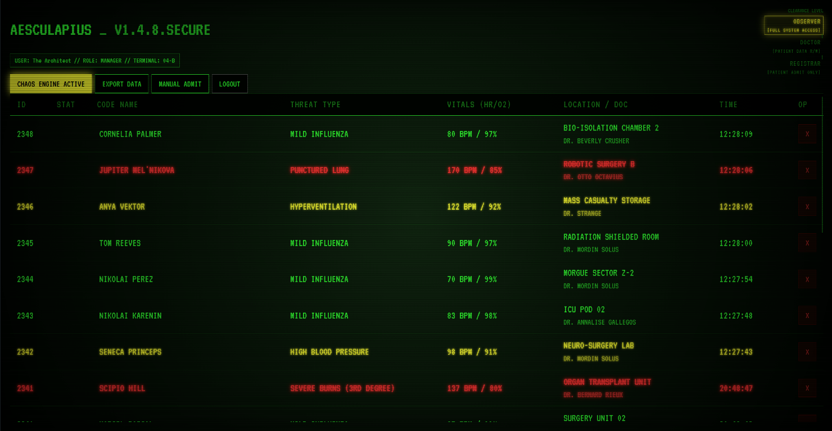
დიზაინის კომპოზიციური გადაწყვეტა იყენებს ასიმეტრიულ Flexbox განლაგებას, რომელიც ყოფს ეკრანს მართვის პანელად და მონიტორინგის ზონად. ეს სტრუქტურა, ისევე როგორც ინტერაქციის ელემენტები, სრულად დიეგეტურია, ინტერფეისის ღილაკები და მოდალური ფანჯრები არ გამოიყურება როგორც ვებ-ელემენტები, არამედ წარმოადგენს შიდა სისტემურ ბრძანებებს. მომხმარებელი არ „სქროლავს“ ვებ-გვერდს, არამედ მუშაობს ტერმინალთან; ღილაკზე გადატარებისას ფერთა ინვერსია და სისტემურ ლოგში გამოსული შეტყობინებები ქმნის ილუზიას, რომ მანქანა რეაგირებს ოპერატორის ქმედებებზე. საბოლოო ჯამში, ყველა ეს ვიზუალური და ტექნიკური გადაწყვეტილება, შრეების კომპლექსური გადაფარვიდან დაწყებული, ტიპოგრაფიული ნიუანსებით დამთავრებული - კრავს ერთიან, მონოლითურ სისტემას, რომელიც არა მხოლოდ აჩვენებს ინფორმაციას, არამედ სრულად შთანთქავს მომხმარებელს აპოკალიფსური საავადმყოფოს ატმოსფეროში.
იმისათვის, რომ მომხმარებელს სრულად განეცადა 80-იანი წლების ტექნოლოგიური ესთეტიკა, შემუშავდა ვიზუალიზაციის რთული ალგორითმები. რეალური CRT მონიტორი არ არის ბრტყელი; მას გააჩნია სფერული გამრუდება. ჩვენ გამოვიყენეთ "UV Mapping"-ის დისტორცია. პიქსელის კოორდინატები იცვლება ცენტრიდან დაშორების მიხედვით ფორმულით:
$${υν}_{distorted}= υν × \left(1.0 +K ×r^{2}\right)$$
სადაც r არის მანძილი ცენტრამდე, ხოლო k - დისტორსიის კოეფიციენტი (ჩვენს შემთხვევაში უარყოფითი მნიშვნელობა, რათა შეიქმნას ამოზნექილობის ეფექტი). გამოსახულება იქმნება არა ერთიანად, არამედ ელექტრონული სხივის ჰორიზონტალური მოძრაობით. ჩვენ დავადეთ სინუსოიდური ტალღა გამოსახულებას, სადაც სიკაშკაშე დამოკიდებულია ვერტიკალურ პოზიციაზე (Y). დინამიკის შესაქმნელად, დავამატეთ დროის (Time) ცვლადი, რაც ქმნის ხაზების "სირბილის" ეფექტს.
ძველი ეკრანების მინის სისქე კიდეებში იწვევს სინათლის შთანთქმას. ჩვენ გამოვიყენეთ პიქსელების ჩაბნელების ლოგიკა ცენტრიდან რადიალური დაშორების პროპორციულად, რაც ფოკუსს აკეთებს ეკრანის ცენტრზე და მალავს დისტორციის შედეგად წარმოქმნილ არტეფაქტებს კუთხეებში.

აქტი I: სისტემის გული : მონაცემთა ბაზის არქიტექტურა
პროექტის ხერხემალი არის Microsoft SQL Server. აქ ხდება ყველა კრიტიკულად მნიშვნელოვანი ოპერაცია. ჩვენ არ ვიყენებთ ბაზას მხოლოდ როგორც "მეხსიერებას"; ჩვენ ვიყენებთ მას როგორც პროგრამის ლოგიკის შემსრულებელ ერთ-ერთ ელემენტად.
სისტემის ინიციალიზაცია და კავშირების მართვა
მონაცემთა ბაზის შექმნის პროცესი იწყება უსაფრთხოების მექანიზმით, რომელიც უზრუნველყოფს ძველი მონაცემების სრულ გასუფთავებას ახალი სტრუქტურის განლაგებამდე.
USE master;
GO
-- 1. ბლოკირებების მოხსნა და წაშლა
-- თუ ბაზა არსებობს, გადაგვყავს MULTI_USER რეჟიმში (თუ გაჭედილია),
-- შემდეგ კი მყისიერად ვშლით მას და ვწყვეტთ ყველა კავშირს.
IF EXISTS (SELECT name FROM sys.databases WHERE name = 'AESCULAPIUS')
BEGIN
PRINT '>>> Killing connections to AESCULAPIUS...';
ALTER DATABASE AESCULAPIUS SET MULTI_USER WITH ROLLBACK IMMEDIATE; --
ALTER DATABASE AESCULAPIUS SET SINGLE_USER WITH ROLLBACK IMMEDIATE;
DROP DATABASE AESCULAPIUS; --
PRINT '>>> Database Dropped.';
END
GO
CREATE DATABASE AESCULAPIUS;
GO
USE AESCULAPIUS;
GO
კოდის ეს ნაწილი კრიტიკულად მნიშვნელოვანია განვითარების (Development) ეტაპზე. ბრძანება SET SINGLE_USER WITH ROLLBACK IMMEDIATE იძულებით წყვეტს ყველა აქტიურ სესიას, რაც გამორიცხავს შეცდომას "Database is in use" ბაზის წაშლის მცდელობისას. ეს უზრუნველყოფს სუფთა გარემოს ყოველ ჯერზე სკრიპტის გაშვებისას.
სისტემა ეფუძნება ოთხ ძირითად ცხრილს (Entities), რომლებიც დაკავშირებულია "ერთი-მრავალთან" (One-to-Many) პრინციპით.
მონაცემთა ბაზა AESCULAPIUS აგებულია მკაცრად ნორმალიზებულ რელაციურ მოდელზე. ძირითადი არქიტექტურული კვანძებია:
- Subjects (პაციენტები): ცენტრალური ცხრილი. აქ ინახება პაციენტის კლინიკური მონაცემები (HeartRate, SPO2).
- BioThreats (ბიოლოგიური საფრთხეები): კატალოგი, რომელიც განსაზღვრავს ვირუსის ტიპს და მის ლეტალურობას.
- Doctors (ექიმები) და Rooms (პალატები): დამხმარე ცხრილები, რომლებიც განსაზღვრავენ რესურსებს.
ეს ცხრილი განსაზღვრავს ფიზიკურ ლოკაციებს საავადმყოფოში და მათ უსაფრთხოების დონეს.
--------------------------------------------------------SQL--------------------------------------------------------
CREATE TABLE Rooms (
RoomID INT PRIMARY KEY IDENTITY(1,1), - - უნიკალური იდენტიფიკატორი
RoomName NVARCHAR(100), -- პალატის დასახელება
SecurityLevel INT -- დაშვების დონე
);

INSERT INTO Rooms (RoomName, SecurityLevel) VALUES
('General Ward A', 1),
('Surgery Unit 04', 3),
('Bio-Isolation Chamber', 5), -- ვირუსებისა და ჭირისთვის
('Cryo-Stasis Storage', 4),
('Morgue Sector Z', 0), -- გარდაცვლილთა სექტორი*
('Psychiatric Ward', 2);

IDENTITY(1,1): უზრუნველყოფს RoomID-ის ავტომატურ ზრდას ყოველი ახალი ჩანაწერისთვის, რაც გამორიცხავს დუბლიკატებს. სტრუქტურა ითვალისწინებს იერარქიულ დაყოფას: ჩვეულებრივი პალატიდან (დონე 1) იზოლატორამდე (დონე 5) და მორგამდე (დონე 0).
პერსონალი: ცხრილი Doctors (ექიმები)
ახალი სისტემა მოიცავს გაფართოებულ სიას, სადაც წარმოდგენილნი არიან ლეგენდარული და ფიქციური ფიგურები, რაც სისტემას სიმულაციურ ხასიათს სძენს.
CREATE TABLE Doctors (
DoctorID INT PRIMARY KEY IDENTITY(1,1),
DocName NVARCHAR(100), -- ექიმის სახელი
Specialty NVARCHAR(100) -- სპეციალიზაცია
);

INSERT INTO Doctors (DocName, Specialty) VALUES
('Dr. Hippocrates', 'General Medicine'),
('Dr. House G.', 'Diagnostics'),
('AI Unit "HAL-9000"', 'System Admin'); -- [cite: 72]
-- (სრული სია კოდშია მოცემული)

საფრთხეების რეესტრი: ცხრილი
ეს არის საცნობარო ცხრილი (Lookup Table), რომელიც განსაზღვრავს დაავადებებსა და მათ სიმძიმეს. აქ გამოყენებულია ხელით მართვადი PRIMARY KEY, რათა ის სინქრონიზაციაში იყოს გარე აპლიკაციის (მაგ. Python) ლოგიკასთან.
CREATE TABLE BioThreats (
ThreatID INT PRIMARY KEY, -- ხელით მართვადი ID პითონთან თავსებადობისთვის
ThreatName NVARCHAR(100), -- საფრთხის დასახელება
SeverityLevel INT, -- სიმძიმის დონე (0-4)
InfectionRate FLOAT -- ინფიცირების კოეფიციენტი
);
INSERT INTO BioThreats (ThreatID, ThreatName, SeverityLevel, InfectionRate) VALUES
(1, 'Stable / Healthy', 0, 0.0),
(2, 'Unknown Viral Strain', 2, 0.4),
(4, 'Necrotic Plague (Black Code)', 4, 0.9);
ThreatID-ის ფიქსირებული მნიშვნელობები (1, 2, 3, 4) კრიტიკულია ფერების ავტომატური განსაზღვრის ლოგიკისთვის.
ცენტრალური ლოგიკა: ცხრილი Subjects და ავტომატიზაცია
არქიტექტურული განვითარების პროცესში მივიღეთ გადაწყვეტილება, გადავსულიყავით იმპერატიული ლოგიკიდან (ტრიგერები) დეკლარაციულ ლოგიკაზე. პაციენტის მდგომარეობის ფერი (StatusColor) არ ინახება როგორც სტატიკური ტექსტი, არამედ წარმოადგენს გამოთვლად სვეტს (Computed Column). კოდის ფრაგმენტი sql მოთხვოვნებიდან :
SQL
StatusColor AS (
CASE AssignedThreatID
WHEN 1 THEN 'Green' -- სტაბილური
WHEN 2 THEN 'Yellow' -- ვირუსული საფრთხე
WHEN 3 THEN 'Red' -- რადიაცია
WHEN 4 THEN 'Black' -- ნეკროზული ჭირი (სიკვდილი)
ELSE 'Green'
END
)
რატომ არის ეს მნიშვნელოვანი? ეს ზრდის სისტემის სისწრაფეს. მონაცემთა ბაზას არ სჭირდება INSERT ან UPDATE ოპერაციის დროს მძიმე ტრიგერის გამოძახება. ფერი გამოითვლება "on-the-fly" (მომენტალურად) მოთხოვნის დროს, რაც უზრუნველყოფს მონაცემთა აბსოლუტურ მთლიანობას - დიაგნოზის შეცვლა ავტომატურად ცვლის ფერს.

ვარიანტი A: ტრიგერზე დაფუძნებული ლოგიკა (ძველი ვერსია)
თავდაპირველ ვერსიაში გამოიყენებოდა AFTER INSERT ტრიგერი trg_AdvancedBioScan
CREATE TRIGGER trg_AdvancedBioScan
ON Subjects
AFTER INSERT
AS
BEGIN
-- სტატუსისა და პალატის განახლება ჩასმის შემდეგ
UPDATE S
SET
-- ფერების ლოგიკა
StatusColor = CASE
WHEN T.LethalityScore >= 100 OR S.HeartRate = 0 THEN 'BLACK'
WHEN T.LethalityScore > 75 OR S.HeartRate > 150 THEN 'RED'
ELSE 'GREEN'
END,
-- პალატის ავტომატური დანიშვნა
AssignedRoomID = ISNULL(S.AssignedRoomID,
CASE
WHEN T.LethalityScore >= 100 THEN (SELECT RoomID FROM Rooms WHERE RoomName = 'Morgue Sector Z')
ELSE T.TargetRoomID
END
)
FROM Subjects S
JOIN BioThreats T ON S.AssignedThreatID = T.ThreatID
WHERE S.SubjectID IN (SELECT SubjectID FROM Inserted); -- მხოლოდ ახალი ჩანაწერებისთვის
END;
ტრიგერი არის "იმპერატიული" მიდგომა. ის ფიზიკურად ცვლის მონაცემებს ჩაწერის შემდეგ. ეს მეთოდი მძლავრია, მაგრამ ზრდის დატვირთვას ბაზაზე (I/O ოპერაციები), რადგან ყოველი INSERT იწვევს UPDATE-ს.
ვარიანტი B: გამოთვლადი სვეტები (Computed Columns) - ახალი ვერსია
ახალ არქიტექტურაში ლოგიკა გადატანილია პირდაპირ ცხრილის სტრუქტურაში, რაც უფრო ოპტიმალურია.

CREATE TABLE Subjects (
SubjectID INT PRIMARY KEY IDENTITY(1,1),
CodeName NVARCHAR(100),
-- ... სხვა ველები ...
AssignedThreatID INT FOREIGN KEY REFERENCES BioThreats(ThreatID),

-- ფერის ავტომატური განსაზღვრა (Computed Column)
-- ეს უკეთესია ვიდრე ტრიგერი, რადგან მუშაობს მყისიერად და არ ტვირთავს ბაზას
StatusColor AS (
CASE AssignedThreatID
WHEN 1 THEN 'Green'
WHEN 2 THEN 'Yellow'
WHEN 3 THEN 'Red'
WHEN 4 THEN 'Black'
ELSE 'Green'
END
)
);
ერთ-ერთი ყველაზე დახვეწილი ელემენტი ამ არქიტექტურაში არის StatusColor ველის იმპლემენტაცია. ნაცვლად იმისა, რომ ფერი შეინახოს როგორც სტატიკური ტექსტი (რაც მოითხოვს განახლებას ყოველ ჯერზე, როცა დიაგნოზი იცვლება), სისტემა იყენებს ვირტუალურ, გამოთვლად ველს. ეს ნიშნავს, რომ StatusColor არ იკავებს ფიზიკურ ადგილს დისკზე (სანამ არ მოხდება მისი ინდექსირება PERSISTED გასაღებით) და ის ყოველთვის წარმოადგენს AssignedThreatID-ის მათემატიკურ ფუნქციას.
ზემოთ აღნიშნული მიდგომა ამტკიცებს პრინციპს: „მდგომარეობა განსაზღვრავს ფორმას“. პაციენტის სტატუსი (ფერი) არ არის დამოუკიდებელი ცვლადი; ის არის მისი დიაგნოზის პირდაპირი პროექცია. ამით გამოირიცხა მონაცემთა დესინქრონიზაციის რისკი (მაგალითად, პაციენტს არ შეიძლება ჰქონდეს „შავი ჭირი“ და „მწვანე“ სტატუსი).

მონაცემთა აბსტრაქცია და ვიზუალიზაცია (Views)
საბოლოო მომხმარებლისთვის (ან ინტერფეისისთვის) მონაცემების მისაწოდებლად გამოიყენება ვირტუალური ცხრილები - Views.
-- ვირტუალური ცხრილი "v_LiveMonitor" ლამაზი ჩვენებისთვის
CREATE VIEW v_LiveMonitor AS
SELECT TOP 100
S.SubjectID,
FORMAT(S.ArrivalTimestamp, 'HH:mm:ss') AS [Arrival Time], -- დროის ფორმატირება
S.CodeName AS [Patient Name], -- პაციენტის სახელი
T.ThreatName AS [Diagnosis], -- დიაგნოზი
S.StatusColor AS [Priority], -- პრიორიტეტი (ფერი)
S.HeartRate AS [HR],
D.DocName AS [Doctor], -- ექიმი (JOIN Doctors-თან)
R.RoomName AS [Location] -- ლოკაცია (JOIN Rooms-თან)
FROM Subjects S
JOIN BioThreats T ON S.AssignedThreatID = T.ThreatID
LEFT JOIN Doctors D ON S.AssignedDoctorID = D.DoctorID
LEFT JOIN Rooms R ON S.AssignedRoomID = R.RoomID
ORDER BY S.ArrivalTimestamp DESC; -- უახლესი მონაცემები ზემოთ

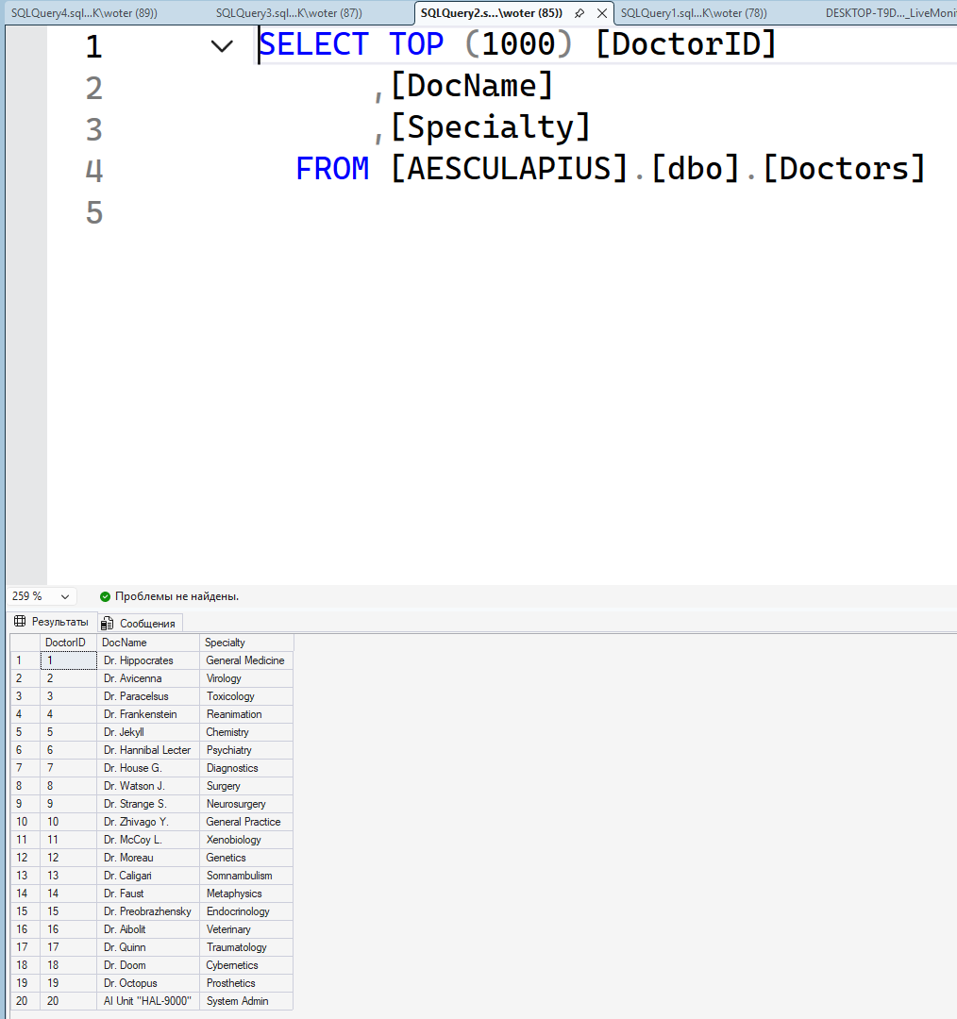
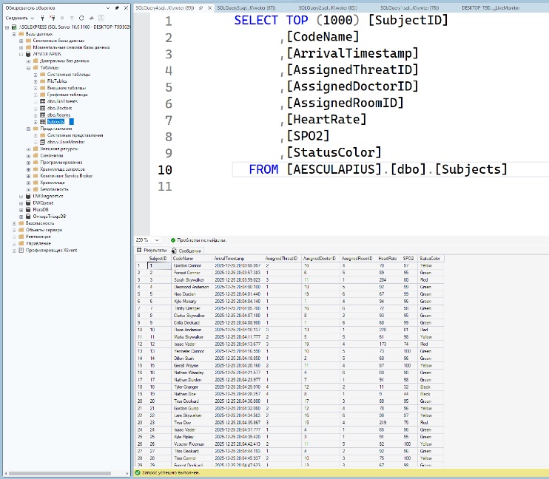
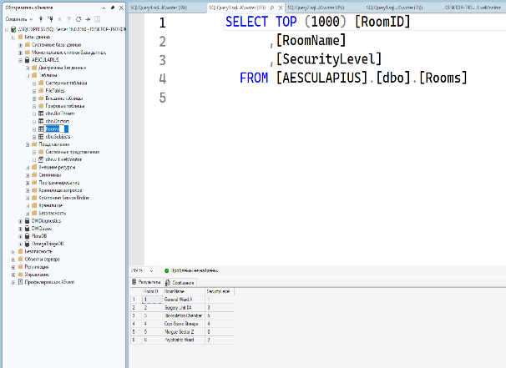
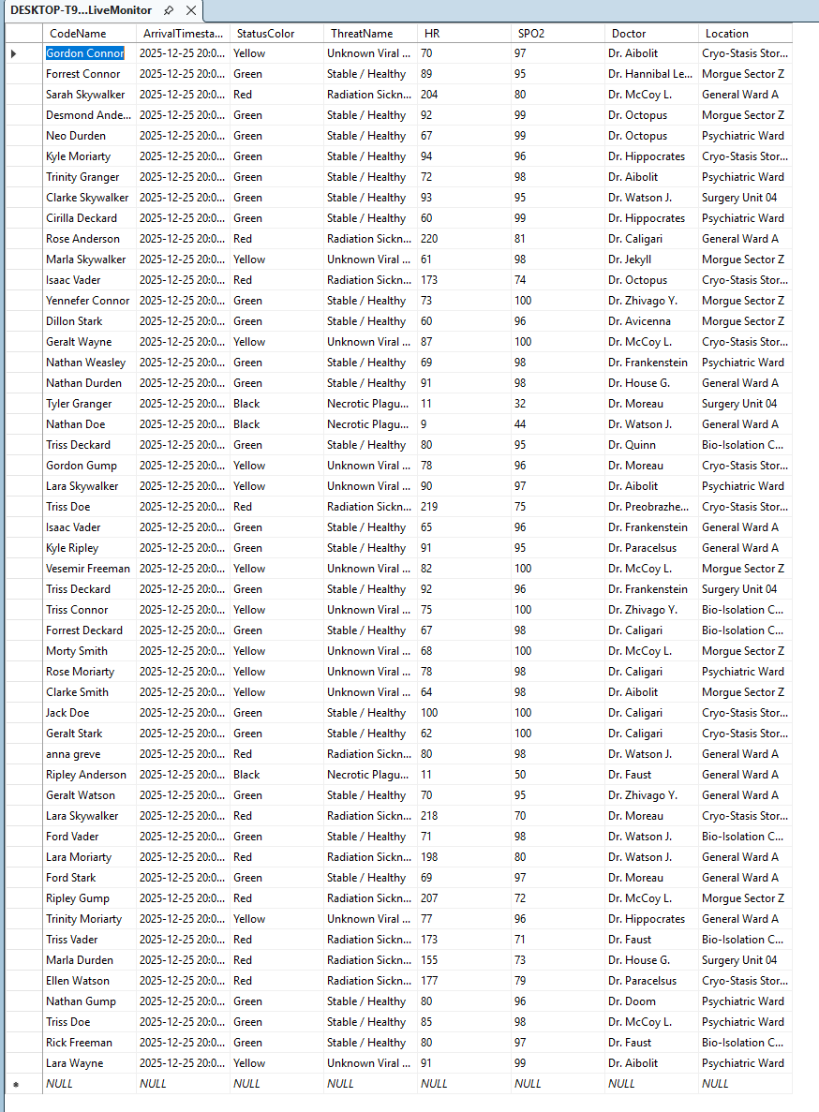
ფუნქციონალი:
JOIN ოპერაციები აერთიანებს ოთხივე ცხრილს ერთ ჭრილში.
LEFT JOIN გამოიყენება ექიმებსა და ოთახებზე, რათა პაციენტი გამოჩნდეს სიაში მაშინაც კი, თუ მას ჯერ არ ჰყავს დანიშნული ექიმი ან პალატა.
FORMAT ფუნქცია უზრუნველყოფს დროის ადამიანისთვის გასაგებ ფორმატს.
არქიტექტურული მდგრადობა და კრიტიკული კვანძების ანალიზი
მონაცემთა ბაზის AESCULAPIUS-ის ეფექტურობა არ განისაზღვრება მხოლოდ მონაცემთა შენახვით; მისი მთავარი ღირებულება მდგომარეობს იმაში, თუ როგორ მართავს ის ქაოსურ ინფორმაციას მკაცრად განსაზღვრული წესების (Constraints) და ლოგიკური ოპერატორების საშუალებით. ქვემოთ მოცემულია სისტემის სამი კრიტიკული კვანძის დეტალური ანალიზი.
სისტემის სტაბილურობის გარანტი არის ურთიერთკავშირების მკაცრი იერარქია. ცხრილი Subjects (პაციენტები/სუბიექტები) არ არსებობს ვაკუუმში; ის წარმოადგენს დამოკიდებულ ერთეულს, რომელიც ეყრდნობა ლექსიკონებს (Rooms, Doctors, BioThreats). SQL კოდში ეს რეალიზებულია FOREIGN KEY მექანიზმით. ეს არ არის მხოლოდ ბმული; ეს არის იმპერატიული წესი, რომელიც კრძალავს „ობოლი“ (Orphaned) ჩანაწერების არსებობას. სისტემა ვერ მიიღებს პაციენტს, თუ მას მინიჭებული აქვს არარსებული ექიმის ID ან არალიცენზირებული პალატა.

CREATE TABLE Subjects (
SubjectID INT PRIMARY KEY IDENTITY(1,1),
-- ...
-- კავშირი საფრთხეების რეესტრთან: უზრუნველყოფს დიაგნოზის ვალიდურობას
AssignedThreatID INT FOREIGN KEY REFERENCES BioThreats(ThreatID),
-- კავშირი პერსონალთან: უზრუნველყოფს, რომ პაციენტს მკურნალობს რეგისტრირებული ექიმი
AssignedDoctorID INT FOREIGN KEY REFERENCES Doctors(DoctorID),
-- კავშირი ინფრასტრუქტურასთან: ლოკაციის ვალიდაცია
AssignedRoomID INT FOREIGN KEY REFERENCES Rooms(RoomID),
-- ...
);
რატომ გვაკეთეთ ამდაგვარად?
- აპლიკაციის დონეზე (Python) - ის მხარეს შესაძლოა მოხდეს შეცდომა (მაგალითად, „ქაოსის გენერატორმა“ დააგენერიროს არასწორი ID), მაგრამ მონაცემთა ბაზის დონეზე ეს შეცდომა დაიბლოკება. ეს ქმნის „დაცვის უკანასკნელ ზღუდეს“ და უზრუნველყოფს მონაცემთა ტოპოლოგიურ სისწორეს.

ალბათური განაწილება Chaos Engine
  - სტოქასტური ნარატივის არქიტექტურა

საფრთხის დონე | ფერი | ალბათობა | კლინიკური მნიშვნელობა
დონე 1 | მწვანე | 35% | სტაბილური / ჯანმრთელი
დონე 2 | ყვითელი | 30% | ვირუსული ინფექცია (საშუალო)
დონე 3 | წითელი | 25% | რადიაციული დაავადება (მძიმე)
დონე 4 | შავი | 10% | ნეკროზული ჭირი (კრიტიკული)
Chaos Engine (ქაოსის ძრავა), არ წარმოადგენს შემთხვევითი რიცხვების გენერატორს (RNG). ეს არის ციფრული დემიურგი, რომელიც პასუხისმგებელია სამყაროს შექმნაზე, მასში სახელებისა და მიმდინარე დრამატულ მოვლენებზე. სისტემის არქიტექტურაში ფუნქციები მკვეთრად არის გამიჯნული, რაც ქმნის შემოქმედისა და მემატიანის დიქოტომიას. ქაოსის ფიზიკური რეალიზაცია ხდება Python-ის მხარეს (app.py), სადაც ხდება მონაცემთა ალქიმია. სწორედ, მოცემული მოდული ფლობს მასივებს (Lists), რომლებიც შეიცავენ სახელებს, გვარებს, დაავადებებსა და პარამეტრებს, და იყენებს random ბიბლიოთეკას ახალი რეალობის სინთეზისთვის. საპირისპიროდ, მონაცემთა ბაზა არ ქმნის ქაოსს, იგი აწესრიგებს მას. როგორც კი ალგორითმი დააგენერირებს უნიკალურ პაციენტს და სიტუაციას, SQL სერვერი იღებს ამ მონაცემს, ანიჭებს მკაცრ სტრუქტურას, ამოწმებს მთლიანობას და ინახავს ისტორიას.
Chaos Engine იყენებს შეწონილ ალბათობას (random.choices(weights=[...])) პაციენტთა დიაგნოზების გენერირებისთვის:

სისტემაში ჩატვირთული მონაცემები სცილდება ჩვეულებრივი სიის ფარგლებს. ეს არის კაცობრიობის აზროვნების ენციკლოპედია, შერეული პოპ-კულტურასთან; ადგილი, სადაც ჟან-პოლ სარტრი ყავას სვამს ჯონი სილვერჰენდთან, ხოლო წმინდა თომა აკვინელი კამათობს უსეინ ბოლტთან. ჩატარებული სრული ალბათური ანალიზის შედეგად, გამოიკვეთა სისტემის მასშტაბები. ბაზა ოპერირებს 325 უნიკალური სახელითა და 248 გვარით. მარტივი დეკარტული ნამრავლით ვიღებთ ბაზისურ ვარიატიულობას - 80,600 უნიკალურ პერსონაჟს. ამ კონტექსტში საინტერესოა ე.წ. „ოქროს დამთხვევის“ფენომენი: ალბათობა იმისა, რომ ქაოსმა შემთხვევით ააწყოს ისტორიული პიროვნება, მაგალითად, Immanuel Kant, შეადგენს დაახლოებით 0.00124%-ს. დროის კონტექსტში, თუ სისტემა წამში ერთ პერსონაჟს შექმნის, ასეთი დამთხვევის მათემატიკური მოლოდინი 22 საათსა და 23 წუთს უტოლდება.
ყველაზე საინტერესო ის არის, რა არის ალბათობა იმისა, რომ ალგორითმმა შემთხვევით შექმნას პერსონაჟი, რომელიც სრულად შეესაბამება ერთ ეროვნებას (სახელი + გვარი ერთი ქვეყნის)?
მოვლენის ალბათობის ფორმულა P(Nation):
$$P\left(Nation\right)=P\left({სახელი}_{ეროვნება}\right)×P({გვარი}_{ეროვნება})$$
ეროვნება | დამთხვევის ალბათობა | პროცენტებში | სიხშირე
ფრანგი (French-French) | 0.20 X 0.22 | 4.4% | 1 / 23
ანგლო-ამერიკელი | 0.35 X 0.30 | 10.5% | 1 / 10
რუსი / სლავური | 0.15 X 0.18 | 2.7% | 1 / 37
გერმანელი (ფილოსოფოსები ) | 0.08 X 0.10 | 0.8% | 1 / 125
ქართველი | 0.04 X 0.03 | 0.12% | 1 / 833
ანტირუკი რომაელი | 0.12 X 0.08 | 0.96% | 1 / 104

ანალიზმა ასევე გამოავლინა Chaos Engine-ის „კულტურული დნმ“. გენერატორში დომინირებს ანგლო-ამერიკული და ფრანგული ფილოსოფიური სკოლები, თუმცა სისტემაში ჩადებულია იშვიათი ეთნიკური კომბინაციებიც. ე.წ. „წმინდა სისხლის“ (Purebred) გენერაციის ალბათობა, როდესაც სახელი და გვარი ერთი ეროვნებისაა, მკვეთრად განსხვავდება: ფრანგული წყვილის (მაგ. Jean-Paul Sartre) ალბათობა 4.4%-ია, გერმანელი ფილოსოფოსის - 0.8%, ხოლო სისტემის ყველაზე იშვიათი მოვლენა - სრულფასოვანი ქართული იდენტობის (მაგ. Vaxtang Tinikashvili) შექმნაა, რომლის შანსიც მხოლოდ 0.12%-ს შეადგენს (1 შემთხვევა 833-დან).

ჯგუფი / ეროვნება | სახელების მაგალითები | გვარების მაგალითები | სახელის წილი მონაცემთა ბაზაში | გვარის წილი მონაცემთა ბაზაში
Anglo / US / Pop-Culture | James, Kyle, Johnny, Panem | Smith, Anderson, Silverhand | 35% | 30%
Francophone (ფრანგული) | Jean-Paul, Antoine, Maëlle | Sartre, Camus, Foucault | 20% | 22%
Greco-Roman (ანტიკური) | Socrates, Caligula, Plato | Torquatus, Agrippa, Seneca | 12% | 8%
Slavic (Ru/Pol/Cz) | Rodion, Fyodor, Geralt | Dostoevsky, Karamazov | 15% | 18%
Germanic (გერმანული) | Gottfried, Immanuel, Hans | Kant, Nietzsche, Heidegger | 8% | 10%
Georgian (ქართული) | Lasha, Gvanca, Vaxtang | Mizandari, Tsurtsumia | ~4% | ~3%
სქვა (აზიური/ესპანური) | Goro, Diego, Pablo | Takemura, Perez, Saito | ~6% | ~9%

თუმცა, AESCULAPIUS არ არის მხოლოდ სახელების გენერატორი; ეს არის სიტუაციების სიმულატორი. „კონტექსტური მამრავლის“ (50 პათოლოგია, 25 ექიმი, 50 ლოკაცია) გათვალისწინებით, ჩვენ ვიღებთ „მოვლენათა ჰორიზონტს“, რომელიც 5 მილიარდზე მეტ უნიკალურ კეისს მოიცავს.
$$ჯამური=80,600(ასვ) × 62,500(სიტუაციაზე)$$
$$ჯამი=5,037,500,000$$
5 მილიარდზე მეტ უნიკალური ვარიანტი
ეს ასტრონომიული რიცხვი უზრუნველყოფს იმას, რომ მომხმარებელი ვერასდროს იხილავს ორ იდენტურ სცენას. სიტუაცია, სადაც Immanuel Kant-ს მკურნალობს Dr. House ფსიქიატრიულ განყოფილებაში კიბერ-ფსიქოზის დიაგნოზით, არის უნიკალური მოვლენა, რომელიც სტატისტიკურად ხდება ხუთ მილიარდში ერთხელ.
  - სახელების წყაროების ცხრილი
სფერო | წყარო / ავტორი | ნაწარმოებები / დეტალები
I. ვიდეო თამაშები და ვიზუალური ნოველები | Post-Apocalyptic & Dystopian | • Fallout Series: New Vegas, Fallout 4, Fallout 76  • The Last Of Us: Part 1, Part 2  • Metro Exodus  • Dying Light: Original, The Beast, Dying Light 2
 | Sci-Fi & Immersive Sims | • Half-Life 2  • Cyberpunk 2077  • Prey (2017)  • Atomic Heart  • Deus Ex / System Shock  • Clair Obscure: Expedition 33
 | Fantasy & Action-RPG | • The Witcher 3: Wild Hunt  • Dishonored: Part 1, Part 2
 | კინემატოგრაფია | • Fallout (TV Series)
II. ფრანგული ეგზისტენციალიზმი | ჟან-პოლ სარტრი  (Jean-Paul Sartre) | • გულისრევა (Тошнота)  • ბუზები (Мухи)  • დახურულ კარს მიღმა (За закрытыми дверями)  • ჭუჭყიანი ხელები (Грязные руки)  • Мертвые без погребения  • ბელადის ბავშვობა (Детство вождя)  • კედელი (Стена)
 | ალბერ კამიუ  (Albert Camus) | • უცხო (Посторонний)  • შავი ჭირი (Чума)  • სიზიფეს მითი (Миф о Сизифе)  • დაცემა (Падение)  • კალიგულა (Калигула)  • გაუგებრობა (Недоразумение)  • სამართლიანები (Праведники)  • ბედნიერი სიკვდილი (Счастливая смерть)  • განდევნა და სამეფო (Изгнание и царство)  • Осажденное состояние
III. რუსული კლასიკა | ფიოდორ დოსტოევსკი | • დანაშაული და სასჯელი (Преступление и наказание)  • იდიოტი (Идиот)  • ეშმაკნი (Бесы/Demons)  • ძმები კარამაზოვები (Братья Карамазовы)
 | ლევ ტოლსტოი | • ომი და მშვიდობა (War and Peace)  • ანა კარენინა (Anna Karenina)  • აღდგომა/კვირა (воскресение)  • ტრილოგია: ბავშვობა, ყრმობა, სიჭაბუკე (Детство, Отрочество, Юность)
IV. არქეტიპები და რეესტრები | ნაციონალური რეესტრები | • სტანდარტული ინგლისურ-ამერიკული სახელები  • ტრადიციული ქართული სახელები
 | ანტიკური ეპოქა | • რომაული სახელები (Roman)  • ძველბერძნული სახელები (Greek)
 | ფილოსოფიური სკოლები | • გერმანელი ფილოსოფოსები (German Philosophers)  • ამერიკელი ფილოსოფოსები (American Philosophers)

სიმულაციური ძრავა SQL გარემოში
ტრადიციული მონაცემთა ბაზებისგან განსხვავებით, რომელიც პასიურად ელოდება მოთხოვნებს, AESCULAPIUS-ის სკრიპტი შეიცავს აქტიურ სასიცოცხლო ციკლს. ფაილის ბოლო ნაწილი (WHILE 1=1) გარდაქმნის SQL Server Management Studio-ს (SSMS) მონიტორინგის ტერმინალად.

PRINT '>>> MONITORING SYSTEM STARTED <<<'; -- სისტემის გაშვების ინდიკაცია

-- უსასრულო ციკლი რეალურ დროში მონიტორინგისთვის
WHILE 1 = 1
BEGIN
-- 1. მონაცემების აგრეგაცია და ვიზუალიზაცია
-- „v_LiveMonitor“ ხედი უზრუნველყოფს მონაცემთა ადამიანისთვის გასაგებ ფორმატს
SELECT TOP 20 * FROM v_LiveMonitor;

-- 2. ხელოვნური დაყოვნება (სისტემური ტიკი)
-- ეს ქმნის ტერმინალის განახლების ეფექტს
WAITFOR DELAY '00:00:02';
END

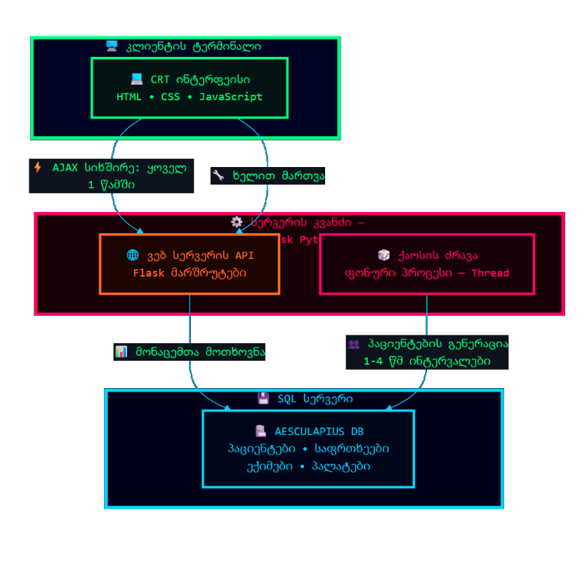
აქტი II: Backend (Python & Flask)
თუ მონაცემთა ბაზა (SQL Server) წარმოადგენს სისტემის „ტვინს“, სადაც ინახება მეხსიერება და ფორმირდება ლოგიკა, მაშინ Python (Flask) არის მისი „ცენტრალური ნერვული სისტემა“. ეს არის ის უხილავი მედიატორი, რომელიც უზრუნველყოფს იმპულსების (მონაცემების) გატარებას სხეულსა (Frontend) და გონებას (Database) შორის. მოცემულ თავში ჩვენ ღრმად განვიხილავთ ამ პროცესის არქიტექტურას, მონაცემთა ტრანსფორმაციის ციკლს და იმ ალგორითმულ გადაწყვეტილებებს, რომლებიც „AESCULAPIUS“-ს აქცევს დინამიურ, ცოცხალ ორგანიზმად.
სტანდარტულ ვებ-აპლიკაციებში კოდი ეშვება მხოლოდ მაშინ, როცა მომხმარებელი აგზავნის მოთხოვნას (Request-Response Cycle). თუმცა, საავადმყოფოს სიმულაცია მოითხოვს დამოუკიდებელ „დროს“, რომელიც მიედინება მომხმარებლის აქტივობის მიუხედავად. Python-ის threading ბიბლიოთეკა საშუალებას გვაძლევს, გავუშვათ პარალელური ნაკადი, რომელიც მუდმივ რეჟიმში ამუშავებს აპოკალიფსის სცენარს. ქვემოთ მოყვანილი კოდის ფრაგმენტი აჩვენებს, თუ როგორ ხდება ფიზიოლოგიური პარამეტრების გენერაცია დიაგნოზის სიმძიმის მიხედვით. ეს არ არის უბრალო random ფუნქცია; ეს არის პირობითი ალბათობის მოდელი.
def chaos_engine():
while True:
if SIMULATION_ACTIVE:
# 1. შემთხვევითი დიაგნოზის არჩევა შეწონილი ალბათობით
# 50% - Healthy, 30% - Viral, 15% - Radiation, 5% - Black Code
threat_id = random.choices([1, 2, 3, 4], weights=[50, 30, 15, 5])[0]
# 2. ფიზიოლოგიური სინქრონიზაცია
if threat_id == 4: # Black Code (სიკვდილი/აგონია)
hr = random.randint(0, 10) # პულსი ქრება
spo2 = random.randint(0, 50) # ჟანგბადი კრიტიკულია
elif threat_id == 3: # Radiation (პანიკა/შოკი)
hr = random.randint(140, 220) # ტაქიკარდია
spo2 = random.randint(60, 85)
else: # სტანდარტული მდგომარეობა
hr = random.randint(60, 100)
spo2 = random.randint(95, 100)
# 3. მონაცემთა ინექცია SQL-ში
with app.app_context():
insert_patient_to_db(name, threat_id, hr, spo2)

time.sleep(random.uniform(0.5, 2.0)) # არარეგულარული ინტერვალები
აქ ყურადღება უნდა მიექცეს weights=[50, 30, 15, 5] პარამეტრს. ეს მათემატიკური განაწილება ქმნის რეალიზმს - კატასტროფის დროსაც კი, უმრავლესობა გადარჩენადია, რაც „შავი კოდის“ გამოჩენას უფრო დრამატულს ხდის. მონაცემების გენერირება მხოლოდ ნახევარი საქმეა. ისინი უნდა ჩაიწეროს „მეხსიერებაში“. Python იყენებს pyodbc დრაივერს, რომელიც მოქმედებს როგორც თარჯიმანი Python-ის ობიექტებსა და T-SQL ბრძანებებს შორის.
def insert_patient_to_db(name, threat_id, hr, spo2) :
conn = get_db_connection()
cursor = conn.cursor()
# SQL ინექციისგან დაცვა პარამეტრიზებული მოთხოვნით (?)
cursor.execute("""
INSERT INTO Subjects (CodeName, AssignedThreatID, HeartRate, SPO2)
VALUES (?, ?, ?, ?)
""", (name, threat_id, hr, spo2))

conn.commit() # მონაცემთა ფიზიკური ჩაწერა დისკზე
conn.close()

სერიალიზაცია: SQL-დან JSON-მდე (მონაცემთა ტრანსფორმაცია)
ეს არის პროექტის ყველაზე მნიშვნელოვანი ტექნიკური კვანძი, სადაც წყდება მომხმარებლის კითხვა: „როგორ ხვდება მონაცემები საიტზე?“.
SQL Server აბრუნებს მონაცემებს Row Objects (სტრიქონული ობიექტების) სახით, რაც Python-ს ესმის, მაგრამ JavaScript-ს (Frontend) - არა. ბრაუზერს სჭირდება JSON (JavaScript Object Notation). ამიტომ, Backend ასრულებს სერიალიზაციის პროცესს.
განვიხილოთ /api/data ენდპოინტის ანატომია:
@app.route('/api/data')
def get_live_data():
conn = get_db_connection()
cursor = conn.cursor()

# ვიყენებთ SQL VIEW-ს აბსტრაქციისთვის
cursor.execute("SELECT TOP 50 * FROM v_LiveMonitor")

# მეტამონაცემების (სვეტის სახელების) წამოღება
columns = [column[0] for column in cursor.description]
results = []

# ტრანსფორმაცია: Row -> Dictionary
for row in cursor.fetchall():
# ვქმნით ლექსიკონს: {'Patient Name': 'John', 'HR': 80, ...}
results.append(dict(zip(columns, row)))

conn.close()

# სერიალიზაცია: Python List -> JSON String
return jsonify(results)
პროცესის დეკონსტრუქცია:
- SQL მოთხოვნა: სრულდება SELECT * FROM v_LiveMonitor. ჩვენ ვიყენებთ VIEW-ს და არა პირდაპირ ცხრილებს, რათა Python-ში არ დაგვჭირდეს რთული JOIN-ების წერა. სირთულე დამალულია SQL-ის მხარეს.
- Mapping (zip): cursor.description გვაძლევს სვეტის სახელებს (მაგ: "Diagnosis", "HR"). zip(columns, row) აწებებს ამ სახელებს კონკრეტულ მნიშვნელობებთან. შედეგად ვიღებთ სტრუქტურირებულ ობიექტს.
- JSON Response: jsonify(results) გარდაქმნის Python-ის ლექსიკონთა სიას ტექსტურ სტრიქონად, რომელსაც აქვს application/json ჰედერი.

ინფორმაციის მიღება (The Consumption)
როდესაც საიტი (terminal.html) იღებს ამ JSON-ს, JavaScript-ის fetch ფუნქცია მას ამუშავებს. Backend-ის მიერ მომზადებული სტრუქტურა იძლევა საშუალებას, რომ მონაცემები პირდაპირ აისახოს ვიზუალზე:
- Backend აგზავნის: {"Priority": "Red", "HR": 150, ...}
- Frontend კითხულობს: if (data.Priority === 'Red') ...
ამრიგად, Flask-ის Backend არ არის მხოლოდ მონაცემთა გამტარი; ის არის მთარგმნელი, რომელიც გარდაქმნის SQL-ის მკაცრ, რელაციურ ენას ვებ-ბრაუზერისთვის გასაგებ, დინამიურ ფორმატში, რითაც კრავს წრეს მონაცემთა გენერაციიდან მათ ვიზუალიზაციამდე.
კავშირი ბაზასთან
ვაყენებთ pyodbc ბიბლიოთეკას და Trusted_Connection-ს, რაც უზრუნველყოფს უსაფრთხო ავტორიზაციას Windows-ის დონეზე. ყოველი რექვესთის დროს იხსნება ახალი კავშირი (get_db_connection), სრულდება SQL ბრძანება და კავშირი იხურება. ეს არის კლასიკური "Stateless" არქიტექტურა.
მონაცემთა მიმოცვლა ხდება JSON ფორმატში.
- /api/data: ეს არის მთავარი არტერია. Frontend აგზავნის მოთხოვნას, Backend იღებს მონაცემებს v_LiveMonitor-დან, გარდაქმნის მათ JSON ობიექტებად და აბრუნებს უკან.
- /api/manual_entry: ეს ფუნქცია საშუალებას გვაძლევს "ჩავერიოთ" ღვთიურ განგებაში და ხელით დავამატოთ პაციენტი სისტემაში.

აქტი III: ვიზუალიზაცია - Frontend და "ცოცხალი" მონაცემები
Backend-იდან წამოსული მშრალი JSON მონაცემები (/api/data) Frontend-ზე არ აისახება მყისიერად. ჩვენ ვიყენებთ Polling-ის მექანიზმს, რაც სისტემას ანიჭებს „გულისცემას“. JavaScript-ის setInterval ფუნქცია ყოველ 1 წამში (1000ms) აგზავნის მოთხოვნას, რაც ქმნის დაძაბულობის განცდას, ყოველი ახალი წამი შეიძლება იყოს ახალი „შავი კოდის“ მომტანი.
უფრო მეტიც, მონაცემთა ბაზაში SQL-ის მიერ გამოთვლილი StatusColor (Computed Column) აქ გარდაიქმნება ვიზუალურ განგაშად. ჩვენ არ ვწერთ სიტყვას „საშიშია“; ჩვენ ვანიჭებთ სტრიქონს წითელ ფერს და blink ანიმაციას.
// მონაცემთა ნაკადის ტრანსფორმაცია ვიზუალურ სიგნალად
data.forEach(row => {
const tr = document.createElement('tr');

// ფერის ლოგიკა: SQL-ის "Black" გარდაიქმნება CSS-ის "Dead" კლასად
if (row.Priority === 'Red') {
tr.className = 'row-red'; // კლასი, რომელიც იწვევს ციმციმს
} else if (row.Priority === 'Black') {
tr.className = 'row-black'; // "გამქრალი" სტრიქონი
} else if (row.Priority === 'Yellow') {
tr.className = 'row-yellow';
} else {
tr.className = 'row-green';
}
// ... ცხრილის შევსება ...
});

ზომეოთ წარმოდგენილი კოდი ამტკიცებს პროექტის მთავარ თეზისს: ფორმა განსაზღვრავს ემოციას. ტექნიკურად ეს არის მარტივი DOM Manipulation, მაგრამ კონცეპტუალურად არის მომენტი, როდესაც მანქანა იღებს გადაწყვეტილებას, რომელი პაციენტია „პრიორიტეტული“ და რომელი, „ჩამოწერილი“.
სისტემას გააჩნია აუდიტის კვალი. ღილაკზე "SAVE LOGS" დაჭერისას, JavaScript იძახებს /api/export-ს. Python-ის მხარეს csv და io ბიბლიოთეკების გამოყენებით, მეხსიერებაში იქმნება ვირტუალური ფაილი, იწერება მასში 1000+ სტრიქონი და ბრუნდება როგორც attachment. ეს აჩვენებს, თუ როგორ შეიძლება ვებ-ინტერფეისიდან სრულყოფილი საოფისე დოკუმენტის გენერირება.
მესამე აქტის კულმინაცია არის მომენტი, როდესაც ვებ-ინტერფეისიდან გაგზავნილი ბრძანება (Manual Entry) მყისიერად აისახება SQL სერვერზე, ხოლო სერვერიდან დაბრუნებული პასუხი ცვლის სურათს ეკრანზე. ეს დახურული წრედი (Frontend -> Backend -> DB -> Frontend) ქმნის მთლიანი, სუნთქვადი ორგანიზმის შთაბეჭდილებას, სადაც თითოეული კომპონენტი, დაწყებული CSS-ის ანიმაციით და დამთავრებული SQL-ის ტრიგერით, მუშაობს ერთიანი ატმოსფეროს შესაქმნელად.

აქტი IV: ციფრული იმუნიტეტი /უსაფრთხოების არქიტექტურა და წვდომის კონტროლი
  - ეპიგრაფი: „უსაფრთხოება არ არის პროდუქტი, ეს არის პროცესი. ან უფრო ზუსტად - ეს არის მანძილი ნულოვან ნდობასა და პარანოიას შორის.“

თუ წინამორბედ აქტებში ჩვენ განვიხილეთ სისტემის ანატომია მონაცემთა ბაზა(SQL) და ფიზიოლოგია (Python-ის ბექენდი), მეოთხე აქტი ეძღვნება მის იმუნურ სისტემას. პროექტ "AESCULAPIUS"-ასთან მუშაობისას ჩემი მთავარი მიზანი იყო შემექმნა ისეთი გარემო, სადაც მონაცემები არა მარტო „ინახება“, არამედ „დაცულია“. სისტემაში, სადაც სიკვდილ-სიცოცხლის სიმულაცია მიმდინარეობს, გარე ჩარევა დაუშვებელია. ამიტომ, უსაფრთხოების სისტემა ავაგე არა როგორც მარტივი კარიბჭე, არამედ როგორც მრავალდონიანი ფილტრი, რომელიც იყენებს კრიპტოგრაფიულ სიმტკიცესა და უფლებამოსილების გამიჯვნის მკაცრ პრინციპებს.
უსაფრთხოების პირველი ეშელონი აუტენტიფიკაციის მექანიზმია. სისტემის მთავარი არქიტექტორის (Manager) პაროლი არ არის ორდინარული სიმბოლოების ნაკრები; ეს არის მათემატიკური კედელი, რომელიც აღმართულია ნებისმიერი „Brute-force“ შეტევის წინააღმდეგ. განვიხილოთ პაროლი: 24\Quis-Сustodiet-ips@s_cust@des|19 ეს არის ლათინური აფორიზმის ("Quis custodiet ipsos custodes?" - ვინ დაიცავს თავად მცველებს?) / ( ვინ აკვირდება თავად დამკვირვებლებს?) . პაროლის სიგრძე შეადგენს 31 სიმბოლოს. გამოყენებულია სიმბოლოების სრული სპექტრი: ლათინურ ასოებს (დიდი/პატარა), ციფრებს და სპეციალურ სიმბოლოებს (@, |, , -). შესაბამისად, სიმბოლოთა სივრცე თითოეულ პოზიციაზე არის დაახლოებით 72.
თუ პაროლი შედგება L სიმბოლოსგან და თითო პოზიციაზე შეიძლება იყოს S შესაძლო სიმბოლო, მაშინ კომბინაციების რაოდენობა N=SL, ხოლო ენტროპია ბიტებში (H) გამოითვლება ფორმულით:
$N=S^{L}$ $H=L × \log_{2}{S}$
72³¹≈2.4 × 10⁵⁷ კომბინაცია
პარამეტრი | მნიშვნელობა | განმარტება
სიგრძე (L) | 31 სიმბოლო | პაროლის ფიზიკური ზომა
სიმბოლოთა სივრცე (S) | 72 სიმბოლო | დიდი/პატარა ლათინური (52) + ციფრები (10) + სპეც. ნიშნები (~10)
კომბინაციები (N) | 2.4 X 10⁵⁷ | 72³¹ - ასტრონომიული რიცხვი
ენტროპია (H) | ~191.27 ბიტი | თეორიული მაქსიმუმი

ეს ნიშნავს თეორიულად ძლიერ ენთროპიას - დაახლოებით 191-ბიტიანი ენერგიის ექვივალენტს. თუმცა, მნიშვნელოვანია ყურადღება მივაქციოთ უშუალოდ პაროლის რეფლექსიურ ხასიათს, ვინაიდან პაროლი შეიცავს ლათინურ აფორიზმს ("Quis custodiet ipsos custodes?"), ეს გარკვეულწილად ამცირებს რეალურ ენტროპიას, რადგან ადამიანის მიერ არჩეული ფრაზები სრულ ქაოსს არ წარმოადგენს. მიუხედავად ამისა, სპეც-სიმბოლოების ჩართვა ამ დანაკარგს აკომპენსირებს.
ზემოთ აღნიშნული რიცხვი(კომბინაცია)იმდენად ასტრონომიულია, რომ ადამიანის გონებისთვის მისი აღქმა რთულია. შედარებისთვის, ავიღოთ თანამედროვე კომპიუტერის აპარატურული დეტალი, ვიდეო ბარათი NVIDIA RTX 4070 TI, და SHA-256 ჰეშირების ალგორითმი, რომელიც წამში დაახლოებით 15 მილიარდ ოპერაციას ასრულებს.
დრო, რომელიც დაგვჭირდება ამ პაროლის გასატეხად :
$$\frac{2.4 ×{10}^{57}}{1.5 × {10}^{10}}=1.6 × {10}^{47}წამი$$

ეს დრო ექვივალენტურია დაახლოებით 5×10³⁹ წლის. შედარებისთვის, სამყაროს ასაკი 13.8 მილიარდი წელია. მარტივად რომ ვთქვათ, თუ ვინმე დაიწყებდა ამ პაროლის გამოცნობას დიდი აფეთქების მომენტში, დღეს მას სამუშაოს ატომური ნაწილაკის ოდენობაც არ ექნებოდა შესრულებული.შესაბამისად, პაროლის ენტროპია (~194 ბიტი) უზრუნველყოფს, რომ ჩვენი სისტემა დაცულია არა მხოლოდ დღევანდელი ჰაკერებისგან, არამედ თეორიული კვანტური კომპიუტერებისგანაც კი უახლოეს მომავალში.
მაშინაც კი, თუ ავიღებთ ჰიპოთეტურ სუპერ-კლასტერს (მაგალითად, ათასობით NVIDIA A100), რომელსაც ექნება 1×10¹⁵ ჰეში/წმ სიჩქარე, პაროლის გატეხვას მაინც დასჭირდება 1.198×10³⁵ წელი. სივრცე 10⁵⁷ კომბინაციით ნიშნავს, რომ უხეში ძალით (Brute-force) შეტევა პრაქტიკულად შეუძლებელია.

მარშრუტიზაციის დაცვა და სესიების მართვა

როგორც SQL სერვერის სახელმძღვანელო გვაუწყებს, „სერვერთან მიერთება არ ნიშნავს მონაცემთა ბაზასთან ავტომატურად მიმართვის უფლებას“. ეს პრინციპი გადატანილი მაქვს Python-ის (app.py) დონეზეც. სისტემა იყენებს სესიების (Session) მექანიზმს, რომელიც დაცულია კრიპტოგრაფიული გასაღებით:
app.secret_key = 'OMEGA_PROTOCOL_SECRET_KEY_XY99'
აღნიშნული secret_key უზრუნველყოფს კლიენტის მხარეს შენახული სესიის ქუქი-ფაილები იყოს ხელმოწერილი და მათი მოდიფიცირება შეუძლებელი გახდეს. მარშრუტიზაციის დაცვისთვის შევქმენი სპეციალური დეკორატორი @login_required. ეს არის კოდის ფრაგმენტი, რომელიც მოქმედებს როგორც დაცვის თანამშრომელი თითოეული კარის წინ:
def login_required(f):
@wraps(f)
def decorated_function(*args, **kwargs):
if 'user_id' not in session:
# თუ მომხმარებელი არ არის ავტორიზებული,
# სისტემა მას აძევებს ავტორიზაციის გვერდზე
return redirect(url_for('login'))
return f(*args, **kwargs)
return decorated_function

ეს უზრუნველყოფს, რომ URL-ის პირდაპირი შეყვანით (მაგალითად /api/export) სისტემაში შეღწევა გამორიცხულია. მარშრუტიზაცია მუშაობს მხოლოდ ვალიდური სესიის არსებობის შემთხვევაში.

უფლებამოსილების გამიჯვნა და როლების იერარქია (RBAC)
უსაფრთხოების სისტემის დაგეგმვისას ვიხელმძღვანელე პრინციპით, რომელსაც სახელმძღვანელოში „უფლებამოსილების გამიჯვნის წესები“ ეწოდება. მონაცემთა ბაზის დონეზე (Nbase.sql) დანერგილია როლებზე დაფუძნებული წვდომის კონტროლი (RBAC), რაც მკაცრად განსაზღვრავს, ვის რა უფლება აქვს.
სისტემაში გვაქვს სამი ძირითადი როლი, რომელიც მონაცემთა ბაზაში CHECK შეზღუდვით არის გამყარებული:

Role NVARCHAR(20) NOT NULL CHECK (Role IN ('Registrar', 'Admin', 'Manager'))

- Manager (ხელმძღვანელი*): სრული წვდომა (CRUD). ეს არის dbo (database owner) ეკვივალენტი აპლიკაციის დონეზე. მას შეუძლია ქაოსის ძრავის (Chaos Engine) მართვა.
- Admin (ექიმები): შეზღუდული ადმინისტრაციული უფლებები. მათ აქვთ პაციენტების სტატუსის მართვის უფლება, მაგრამ არა სისტემური კონფიგურაციის შეცვლის.
- Registrar (მიმღები): მხოლოდ მონაცემების შეყვანა (INSERT) და წაკითხვა (SELECT). მათ ეკრძალებათ მონაცემების წაშლა ან მოდიფიცირება, რაც ამცირებს „შიდა საფრთხის“ რისკებს.
სულ სისტემაში ამ ეტაპზე 5 აქტიური სააღრიცხვო ჩანაწერია (Users), თითოეულს მინიჭებული აქვს კონკრეტული როლი და ვიზუალური იდენტიფიკატორი (DisplayName), რაც ინტერფეისში (terminal.html) აისახება.
მე გავითვალისწინე სახელმძღვანელოს რჩევა: „სწორად დაგეგმილმა უსაფრთხოების სისტემამ მომხმარებელს არ უნდა მისცეს უფლება შეასრულოს ის მოქმედებები, რომლებიც მის უფლებამოსილებას სცილდება“. ეს რეალიზებულია არა მარტო ბექენდში, არამედ ფრონტენდშიც - ინტერფეისი (terminal.html) დინამიურად იცვლება როლის ({{ user_role }}) მიხედვით, მალავს ღილაკებს - ფუქნციებს, შესაძლებლობებს, რომლებსაც კონკრეტული ეიქრარქიის დონის მომხმარებელი არ უნდა ეხებოდეს.

კრიპტოგრაფია : მონაცემთა შიფრაცია
პროექტ „AESCULAPIUS“-ში, სადაც პაციენტის ვინაობა და მისი დიაგნოზი სიცოცხლისა და სიკვდილის ზღვარზე დგას, ინფორმაციის დაცვა არ არის მხოლოდ ტექნიკური დავალება, არამედ ეთიკური ვალდებულებაა. ჩვენი სისტემა უარს ამბობს ღია ტექსტის შენახვაზე და ირჩევს სიმეტრიული შიფრაციის (Symmetric Encryption) გზას, რომელსაც უზრუნველყოფს ინდუსტრიული სტანდარტის მქონე Fernet-ის ალგორითმს. წარმოიდგინეთ, რომ პაციენტის ინფორმაცია, მაგალითად, სახელი "Giordano Bruno" - არის სუფთა, ხელუხლებელი სისხლი, რომელიც არავითარ შემთხვევაში არ უნდა დაიღვაროს ღია სივრცეში; სანამ ის საერთო სისტემაში მოხვდება, ის უნდა მოთავსდეს გაუმჭვირვალე, მტკიცე კონტეინერში.ყველაფერი იწყება config.py ფაილში არსებული ENCRYPTION_KEY-ით. ეს არის უნიკალური, ბინარული კოდი. ვისაც ეს გასაღები აქვს, მას აქვს "ანტიდოტი" - მას შეუძლია წაიკითხოს ნებისმიერი დაშიფრული ინფორმაცია. ამიტომაცაა ის დაცული სერვერის ბირთვში. როდესაც სისტემა აგენერირებს პაციენტს, ფუნქცია encrypt_data იღებს მის სახელს და ურევს მას მათემატიკურ ქაოსში გასაღების გამოყენებით. შედეგად, "Giordano Bruno" გარდაიქმნება გაუგებარ სიმბოლოთა ნაკადად (მაგ: gAAAAABk...). ბაზაში, Subjects ცხრილში, ინახება სწორედ ეს გაუგებარი ტექსტი. თუ ვინმე მოიპარავს მონაცემთა ბაზას, ის ნახავს მხოლოდ ქაოსს, და არა სახელებს. და იმ შემშთხევაში როდესაც ექიმი (მომხმარებელი) ითხოვს ლოგების ექსპორტს (/export_logs), სისტემა იყენებს იმავე გასაღაბს, რათა შებრუნებული მათემატიკური ოპერაციით აღადგინოს პირვანდელი მონაცემების სახე. ეს პროცესი უზრუნველყოფს, რომ პაციენტის პირადი მონაცემები იყოს დაცული, მაშინაც კი, თუ SQL სერვერი კომპრომეტირებულია. ეს არის კონფიდენციალურობის გარანტი. განხილვადი პროცესის გული და სული არის config.py ფაილში დაცული ENCRYPTION_KEY, უნიკალური ბინარული კოდი, რომელიც სისტემის ერთადერთი ჭეშმარიტებაა. ეს გასაღები მოქმედებს როგორც „ანტიდოტი“; მხოლოდ მას შეუძლია ქაოსისგან აზრის გამოტანა. როდესაც სისტემის სიმულაციური ძრავა აგენერირებს ახალ პაციენტს, ფუნქცია encrypt_data მყისიერად იღებს ადამიანურ ენაზე დაწერილ სახელს და ურევს მას მათემატიკურ ქაოსში სწორედ ამ გასაღების გამოყენებით. ეს არის მომენტი, როდესაც "Giordano Bruno" განიცდის ციფრულ მეტამორფოზას და გარდაიქმნება სრულიად გაუგებარ, უაზრო სიმბოლოთა ნაკადად (მაგალითად: gAAAAABk...). ჩვენი SQL სერვერი და Subjects ცხრილი სწორედ ამ „ციფრულ ხმაურს“ ინახავს. მონაცემთა ბაზა, ფაქტობრივად, ბრმაა, იგი ხედავს პაციენტებს, მაგრამ ვერ კითხულობს მათ სახელებს. ეს სტრატეგია უზრუნველყოფს აბსოლუტურ კონფიდენციალურობას: თუ ვინმე მოახერხებს ბაზის მოპარვას, ის ხელში შერჩება მხოლოდ უსარგებლო სიმბოლოების გროვა, რადგან გასაღების გარეშე ამ კოდის გატეხვა მათემატიკურად შეუძლებელია. თუმცა, ინფორმაცია სასარგებლოა მხოლოდ მაშინ, როდესაც მისი წაკითხვა შესაძლებელია ავტორიზებული პირის მიერ. აქ შემოდის შიფრაციის მეორე მხარე - აღდგენა. როდესაც ექიმი ითხოვს ლოგების ექსპორტს (/export_logs), სისტემა იყენებს იმავე საიდუმლო გასაღაბს, რათა შეასრულოს შებრუნებული ოპერაცია. ის იღებს ბაზიდან ქაოსურ სტრიქონს, ატარებს მას დეკრიპტოგრაფიულ ფილტრში და ეკრანზე აბრუნებს პირვანდელ, სუფთა ინფორმაციას. ეს არის ჩაკეტილი წრე, სადაც მონაცემი დაცულია დაბადებიდან მის გამოჩენამდე, და სადაც ერთადერთი მსაჯული არის სერვერის გულში დამალული გასაღები.

ციფრული ანაბეჭდები (პაროლების ჰეშირება)
თუ ჩვენ განვიხილავთ ციფრულ პროექტში პაროლების დაცვას, „AESCULAPIUS“ ირჩევს რადიკალურ, თუმცა ერთადერთ სწორ გზას: სისტემამ არ უნდა იცოდეს მომხმარებლის საიდუმლო. ეს პარადოქსულად ჟღერს, მაგრამ უსაფრთხოების უმაღლესი პილოტაჟი სწორედ იმაში მდგომარეობს, რომ სერვერს არ ჰქონდეს წვდომა პაროლის პირვანდელ სახესთან. აქ ჩვენ ვშორდებით ტრადიციულ შიფრაციას, რომელიც ორმხრივი პროცესია (დაკეტვა და გაღება), და გადავდივართ ჰეშირების სამყაროში, რომელიც ცალმხრივი, შეუქცევადი გზაა. ჩვენს სისტემაში ამ ფილოსოფიის მატერიალიზაციას ახდენს ალგორითმი PBKDF2 (Password-Based Key Derivation Function 2), რომელიც იყენებს SHA256 სტანდარტს. წარმოიდგინეთ ეს პროცესი არა როგორც ინფორმაციის შენახვა, არამედ როგორც მისი ტრანსფორმაცია სრულიად ახალ მატერიად, საიდანაც საწყისი ფორმის აღდგენა ფიზიკის კანონებს ეწინააღმდეგება.
როდესაც ადმინისტრატორი, მაგალითად ChiefArchi, პირველად ქმნის პაროლს, სისტემა არ იწერს ამ სიმბოლოების კომბინაციას პირდაპირ ბაზაში. ამის ნაცვლად, პაროლი ხვდება ციფრულ ცენტრიფუგაში. თუმცა, სანამ ჰეშირება დაიწყება, ხდება უმნიშვნელოვანესი რამ: პაროლს ემატება ეგრეთ წოდებული „მარილი“ (Salt). ეს არის შემთხვევითი მონაცემების ნაკადი, რომელიც უნიკალურია თითოეული მომხმარებლისთვის. „მარილი“ უზრუნველყოფს, რომ მაშინაც კი, თუ ორ სხვადასხვა ექიმს იდენტური პაროლი ექნებათ (მაგალითად, "medical123"), მათი საბოლოო ჰეში ბაზაში სრულიად განსხვავებული იქნება. ეს კლავს შეტევის პოტენციალს, რადგან ჰაკერი ვერ გამოიცნობს პაროლს წინასწარ გამზადებული შაბლონებით. ამის შემდეგ, ეს „მლაშე“ პაროლი გადის PBKDF2 ალგორითმში, რომელიც მას მრავალჯერ ატარებს SHA256 ჰეშ-ფუნქციის აგრესიულ მათემატიკურ გადამუშავებაში. ეს ჰგავს ქიმიურ რეაქციას, სადაც საწყისი ინგრედიენტები იმდენად იცვლიან სტრუქტურას, რომ საბოლოო პროდუქტიდან - გრძელი, გაუგებარი სტრიქონიდან , შეუძლებელია იმის გაგება, თუ რა იყო საწყისი ინგრედიენტი. ბაზაში, Users ცხრილში, სვეტი PasswordHash ინახავს სწორედ ამ ქიმიური რეაქციის შედეგს და არა თავად პაროლს. ეს ნიშნავს, რომ თუ ვინმე მოიპარავს შენს ბაზას, ის ვერაფერს გააკეთებს, რადგან ჰეშიდან პაროლის უკან დაბრუნება მათემატიკურად შეუძლებელია; ეს იგივეა, რომ ნაცრისგან, დამწვარი ქაღალდის აღდგენა სცადო. მაგრამ ჩნდება კითხვა: თუ სისტემამ არ იცის პაროლი, როგორ გვიშვებს ის შიგნით? აქ შემოდის ვერიფიკაციის ელეგანტური მომენტი. როდესაც მომხმარებელი ავტორიზაციის ფანჯარაში კრეფს პაროლს, სისტემა არ ადარებს მას ბაზაში არსებულ ჰეშს პირდაპირ. ის იღებს შეყვანილ პაროლს, პოულობს კონკრეტული მომხმარებლისთვის განკუთვნილ „მარილს“, და ზუსტად იმავე ალგორითმით, ზუსტად იმავე რაოდენობის ციკლებით ატარებს მას იმავე „ცენტრიფუგაში“. თუ მიღებული შედეგი, ახალი ჰეში აბსოლუტური სიზუსტით ემთხვევა ბაზაში შენახულ ჰეშს, ეს სისტემისთვის უტყუარი მტკიცებულებაა, რომ მომხმარებელმა იცის საიდუმლო. ჩვენ ვადარებთ არა გასაღებებს, არამედ მათ ანაბეჭდებს. სწორედ ეს აქცევს პროექტს ციფრულ ციხესიმაგრედ: მან იცის, როგორ ამოიცნოს სიმართლე, თუმცა თავად არ ფლობს საიდუმლოს.

ეპილოგი
პროექტ "AESCULAPIUS"-ის დასრულება გვაძლევს საშუალებას, შევხედოთ ჩვენს ნამუშევარს არა როგორც კოდის ავტორებმა, არამედ როგორც მისმა პირველმა დამკვირვებლებმა. ის, რაც დაიწყო როგორც აკადემიური დავალება მონაცემთა ბაზების სტრუქტურირებაში, საბოლოოდ ჩამოყალიბდა ტექნოლოგიური დეტერმინიზმის მცირე მოდელად. ის, რაც თავდაპირველად ჩაისახა როგორც მონაცემთა ბაზების კლასიკური სტრუქტურირების მცდელობა, ტრანსფორმირდა კომპლექსურ კიბერნეტიკულ სისტემად. ჩვენ შევქმენით სამყარო, რომელიც ბალანსირებს წესრიგსა და ქაოსს შორის: სანამ "Chaos Engine" სტოქასტური ალბათობით ქმნის ადამიანურ ტრაგედიებს და აგენერირებს პაციენტთა ისტორიებს, სისტემის უკანა პლანზე მიმდინარეობს უხილავი, მაგრამ სასიცოცხლოდ მნიშვნელოვანი პროცესი - ინფორმაციის დაცვა. სწორედ უსაფრთხოების არქიტექტურის დამატებამ პროექტს სრულიად სხვა სიღრმე შესძინა. ჩვენი სისტემა აღარ არის მხოლოდ გულგრილი სტატისტიკოსი; ის გახდა საიდუმლოს მცველი. "Fernet"-ის ალგორითმით დაშიფრული პაციენტის ვინაობა და PBKDF2-ით ჰეშირებული ადმინისტრატორის პაროლები ქმნიან „ნულოვანი ნდობის“ გარემოს, სადაც სისტემა ოპერირებს ჭეშმარიტებით, რომლის შინაარსიც თავად ბოლომდე არ ესმის. ეს არის ტექნოლოგიური პარადოქსი, რომელიც ჩვენ განვახორციელეთ: სისტემამ იცის პაროლის „ციფრული ანაბეჭდი“, მაგრამ არ იცის თავად პაროლი; ის ინახავს პაციენტის სახელს, მაგრამ ხედავს მხოლოდ ქაოსურ სიმბოლოებს. ვიზუალური ინჟინერიის კუთხით, CRT მონიტორის ციმციმა ინტერფეისი არ არის მხოლოდ ნოსტალგიური დეკორაცია; ეს არის ფსიქოლოგიური ზემოქმედების ინსტრუმენტი. როდესაც ეკრანზე წითელი განგაში ინთება და SQL-ის "Computed Column" მყისიერად ცვლის პაციენტის სტატუსს, მომხმარებელი გრძნობს იმ დეტერმინიზმს, რომლითაც მანქანა მართავს სიცოცხლეს. როდესაც სისტემა აფიქსირებს "Black Code"-ს (სიკვდილს), ის არ განიცდის თანაგრძნობას, არ აყოვნებს და არ სვამს კითხვებს; ის უბრალოდ ასრულებს UPDATE ბრძანებას და გადაამისამართებს სუბიექტს მორგში. ეს პროცესი, დაცული სესიებითა და უსაფრთხო ქუქი-ფაილებით, მიმდინარეობს მილიწამებში, ადამიანური ჩარევის გარეშე.
საბოლოო ჯამში, "AESCULAPIUS: PROTOCOL Ω" არის სარკე თანამედროვე ბიოპოლიტიკისა, სადაც სიცოცხლე იქცა მონაცემად, ხოლო დიაგნოზი - კრიპტოგრაფიულ კოდად. ჩვენი წარმატება იმაშია, რომ შევქმენით სისტემა, რომელიც უშეცდომოდ, დაცულად და შემზარავი ეფექტურობით მართავს აპოკალიფსს, სადაც ღილაკი [SAVE LOGS] ადამიანურ ტრაგედიას გარდაქმნის 114 კილობაიტიან, დაშიფრულ ფაილად. სისტემა მუშაობს, საიდუმლო დაცულია, პროტოკოლი -შესრულებულია.

ინფორმაცია & ბმულები
- Github : https://github.com/Schreiry/AESCULAPIUS
- წიგნი : SQL სერვერი
- ფუკო, მ. (2008). კლინიკის დაბადება: სამედიცინო მზერის არქეოლოგია. თბილისი: გამომცემლობა „აგორა“.
- კანტი, ი. (1998). ზნეობის მეტაფიზიკის ფუძემდებლობა. (თარგმანი: დ. თევზაძე). თბილისი.
- სარტრი, ჟ. პ. (1946). ეგზისტენციალიზმი ჰუმანიზმია.
- • Lutz, M. (2013). Learning Python (5th Edition). O'Reilly Media.
- • Norman, D. (2013). The Design of Everyday Things. Basic Books. (გამოყენებულია ინტერფეისის დიზაინისა და სკევომორფიზმის პრინციპების ანალიზისთვის).

